ICS 97.220.10
Y55

DB43
湖 南 省 地 方 标 准

DB43/T XXXX -2021

家具中醛酮类化合物的测定方法
高效液相色法
Determination of aldehydes and ketones in furniture, High performance liquid chromatography
(征求意见稿)

2021-XX-XX发布
2021-XX-XX实施
湖南省市场监督管理局 发布

目 录

前言…………………………………………………………………………………………………………II
1 范围………………………………………………………………………………………………………1
2 规范性引用件………………………………………………………………………………………………1
3 术语和定义…………………………………………………………………………………………………1
4 方法原理……………………………………………………………………………………………………2
5 试剂与材料…………………………………………………………………………………………………2
6 仪器与设备…………………………………………………………………………………………………4
7 样品预处理…………………………………………………………………………………………………6
8 分析…………………………………………………………………………………………………………II
9 结果计算……………………………………………………………………………………………………1
10 方法特性……………………………………………………………………………………………………1
11 质量保证与控制……………………………………………………………………………………………1
12 结果报告……………………………………………………………………………………………………1

前 言
本文件依据GB／T 1.1-2020 《标准化工作导则 第1部分：标准化文件的结构和起草规则》给出的规则编写。
本文件由湖南省产商品质量监督检验研究院提出。
本文件由湖南省市场监督管理局归口。
本文件起草单位：湖南省产商品质量监督检验研究院、湖南优冠体育有限公司
本文件主要起草人：石鹏途、胡艳君、上官佳
本文件为首次发布。

家具中醛酮类化合物的测定方法 高效液相色谱法

- 范围
本文件规定了家具中醛酮类化合物的测定方法。
本文件适用于测定家具中15种以上醛酮类化合物，包括：甲醛、乙醛、丙酮、丙烯醛、丙醛、丁烯醛、丁酮、苯甲醛、戊醛、异戊醛、邻甲苯甲醛、间甲苯甲醛、对甲苯甲醛，2，5-二甲基苯甲醛、己醛。
- 规范性引用文件
下列文件对于本文件的应用是必不可少的。凡是注日期的引用文件，仅注日期的版本适用于本文件。凡是不注日期的引用文件，其最新版本（包括所有的修改单）适用于本文件。
GB/T 601 化学试剂 标准滴定溶液的制备
GB/T 603 化学试剂 试验方法中所用制剂及制品的制备
GB/T 6682 分析实验室用水规格和试验方法
GB/T 31107-2014 家具中挥发性有机物化合物检测用气候舱通用技术条件
GB/T 31106-2014 家具中挥发性有机物化合物的测定
- 术语和定义
本文件中涉及的术语和定义均引用国内、国际现行相关标准和行业管理规范要求。以下术语和定义适用于本标准。

3.1DNPH
2,4-二硝基苯肼

3.2标准状态 normal state
温度为273K，压力为101.325kPa时的干物质状态。

3.3气候舱舱容 volume of test chamber
气候舱空载时，舱内参与空气交换的总容积
用v表示。

3.4体积承载率 volume loading factor
家具外表轮廓体积与气候舱舱容的比值。
用a表示。

3.5背景浓度 background concentration
气候舱空载时，舱内空气的各醛酮类化合物浓度。

3.6空气交换率 air exchang rate
单位时间内进入气候舱的清洁空气量与气候舱舱容的比。
用n表示。

3.7空气流速 air velocity
气候舱空载时，舱内空气的流动速度。
- 方法原理

选择填充了涂渍DNPH硅胶的填充柱采样管，采集一定体积的车内空气样品，样品中的醛酮组分保留在采样管中。醛酮组分在强酸作为催化剂的条件下与涂渍于硅胶上的DNPH反应，按照下面的反应式生成稳定有颜色的腙类衍生物：

羰基化合物 2，4-二硝基苯阱 稳定有色的 水

（醛和酮） （DNPH） 腙类衍生物

R和R¹是烷基或芳香基团（酮）或是氢原子（醛）。使用高效液相色谱仪的紫外或二极管阵列检测器检测，保留时间定性，峰面积（峰高）定量。
- 试剂与材料

5.1 DNPH采样管

已填充了涂渍DNPH硅胶的采样管。确保每批采样管的空白验证应满足以下要求：

·甲醛小于0.15μg/管；

·乙醛小于0.10μg/管；

·丙酮小于0.30μg/管；

·其它物质小于0.10μg/管。

5.2 高纯乙腈（HPLC专用流动相）

UV级纯。甲醛的浓度应小于1.5ng/ml。

5.3 标准样品（标准物质）

用标准气体或液体或固体配制成所需浓度的标准气体，用恒流气体采样器将其定量采集于DNPH采样管中，形成标准系列。所配制标准系列的分析物浓度与拟分析的样品浓度相似。在采集过程中，应以与采样相同的流速采集标准气体。

可直接购买醛酮的2，4-二硝基苯腙液体标准样品（标准物质），亦可使用固体标准样品（标准物质）自行配制标准系列。

可直接购买国家主管部门批准的附有证书的醛酮类衍生物标准物质的标准管。任何预装标准管应提供以下信息：

·装填标准物之前空白管的色谱图和相关的分析条件和日期

·装填标准物的日期

·标准化合物的含量和不确定度

·标准物的实例分析（与空白管的分析条件相同）

·标准制备方法的简要描述

·有效期限

5.4标准样品（标准物质）

0.45μm有机滤膜。

6 仪器和设备

6.1气候舱
应符合GB/T 31107-2014 （《家具中挥发性有机物化合物检测用气候舱通用技术条件》）的规定。

6.2空气采集系统
应符合GB/T 31106-2014 （《家具中挥发性有机物化合物的测定》）中5.7的规定。

6.3 高效液相色谱仪HPLC
具有紫外或二极管阵列检测器；等效C18反相高效液相色谱柱。

6.4 微量进样器
10μl、50μl、100μl。

6.5 容量瓶
5ml。

6.5 固相萃取装置及其附件

6.6 超声波清洗器

7 试验程序

7.1计算样品外形轮廓体积
按附录A的规定计算样品外形轮廓体积。当样品可调时，按样品可调体积的最小值计算。

7.2样品的预处理
试验前，组装产品、折叠产品，可调产品应按最有利于有害物质释放的样式进行组装、打开、调节，一般按产品整件进行预处理，产品的所有部件表面应尽可能暴露在预处理环境中。
预处理时间为（120±2）h.
说处理环境条件为：
——温度（23±2）℃；
——相对湿度（45±10）%；
——样品间的距离不小于300mm；

7.3气候舱选择
气候舱的体积承载率应满足（0.075~0.3）的范围，并按体积承载率最接近0.15的原则选择合适的气候舱。设定样品体积承载率等于0.15时，空气交换率为1（即1h内进入气候舱的清洁空气量与气候舱容积相等）；当样品体积承载率不等于0.15时，按下列公式计算空气交换率：
n=Q/V=a/0.15 ………………………………………………（1）
式中：
n——空气交换率，精确至0.01；
Q——单位时间（h）内进入气候舱的清洁空气量，单位为立方米（m³/h）；
V——气候舱舱容，单位为立方米（m³）；
a——样品体积承载率。

7.4背景浓度的测定
应在样品放入气候舱前1h内采集舱内空气，按该文本中8分析中规定进行测定，背景浓度就满足：待测醛酮化合物均≤0.005mg/m³。

7.5样品的处理

7.5.1样品采集

样品预处理后，应在1h内放入气候舱内开展试验。组装产品、折叠产品，可调产品应按最有利于有害物质释放的样式进行组装、打开、调节，一般按产品整件进行测试，产品的所有部件表面应尽可能暴露在气候舱中。

试验期间，气候舱内试验条件应满足：

——温度（23±2）℃；

——相对湿度（45±10）%；

——空气交换率，按式（1）计算；

——空气流速（0.1-0.3）m/s;

样品放入气候舱内（20±0.5）h后，按GB/T 31106-2014 《家具中挥发性有机物化合物的测定》中的规定用DNPH采样管进行空气采集，1h内完成舱内空气采集。

7.5.2将DNPH采样管放于固相萃取装置上进行样品洗脱，洗脱液的流向应与采样时气流方向相反。

7.5.3准确加入5ml乙腈反向洗脱DNPH采样管，将洗脱液收集于5ml容量瓶中。用0.45μm滤膜对洗脱液过滤后，用超声波清洗器处理3min-5min。

7.5.4用乙腈定容至容量瓶5ml标线。将样品二等分置于样品瓶中，贴上标签放于冰箱中保存。

7.5.5洗脱液在4℃条件下可保存30d。

8分析

8.1液相色谱分析条件

a）色谱柱：等效C18反相高效液相色谱柱；
b）流动相：乙腈/水；
c）洗脱：均相等梯度，60%乙腈/40%水；
d）检测器：紫外检测器360nm，或二极管阵列；
e）流速：1.0ml/min；
f）进样量：25μl；

8.2校准曲线的绘制

8.2.1选用自制或购买的系列标准管绘制校准曲线

将系列标准管放置于固相萃取装置上。加入5ml乙腈反向洗脱标准管，洗脱液的流向应与装载时气流方向相反。将洗脱液收集于5ml试管中。用0.45μm滤膜对洗脱液进行过滤，用超声波清洗器处理3min-5min。用乙腈定容至试管5ml标线。将标准洗脱液二等分置于样品瓶中，采用高效液相色谱分析。

8.2.2选用标准溶液绘制校准曲线

将标准溶液稀释至适当浓度梯度后进样分析。

8.2.3每一浓度（至少5个浓度梯度）平行分析三次，以目标组分的浓度为横坐标，以扣除空白响应后的峰面积（或峰高）的平均值为纵坐标，绘制校准曲线。校准曲线的斜率即是响应因子RF，线性相关系数至少应达到0.995。如果校正曲线实在不能通过零点，则曲线方程应包含截距。

8.2.4每一个新的校准曲线都应用不同源的标准物质进行分析验证。标准物质连续分析六次，在显著性水平a=5%条件下，分析结果和标准物质标称值无显著性差异，否则，则应采取正确的措施来消除由两种不同源标准物质引起的误差。

8.2.5日常分析质量控制采用质量控制图来完成。在一定的时间间隔内，取两份平行的控制样品，至少重复分析20次，制作均数控制图（图）。在日常的分析工作中依据样品测定频率，取两份平行控制样随待分析样品同时测定。将控制样品的分析结果依次点在控制图上，按照下面的规则来判断分析过程是否处于控制状态：

1）如果此点在上下警告线之间，则测试过程处于受控状态，样品分析结果有效；

2）如果此点超出上下警告线，但仍在上下控制限制间区域内，表明分析质量开始变劣，有失控的趋势，应进行初步的检查，采取相应的校正措施；

3）如果此点落在上下控制限外，应立即检查原因，样品应重新测定；

4）虽然所有的数据都在控范围内但是遇到七点连续上升或者下降，表明分析过程有失控的趋势，应当查明原因，予以纠正。

8.3样品分析
将样品按照绘制校准曲线的操作步骤和相同的分析条件进行分析。

9结果计算

9.1质量体积浓度计算
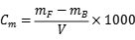

式中：

C_{m}----分析样品的浓度，mg/m³；

m_{F}----分析样品的浓度，mg；

m_{B}----分析样品的浓度，mg；

V----采样体积，L。

由于每支DNPH采样管的空白值都是未知的，所以在计算中选用空白值的平均值。每一批管都要确定其平均空白值。若一批管的数量为N，则至少要分析支管的空白值。比如，一批管有200支，则至少要分析或14支管的空白值。

若要将浓度换算成标准状态下的浓度，则上式变为：

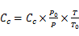

式中：

Cc----标准状态下分析样品的浓度，mg/m³；

P₀----标准状态下的大气压力，101.3kPa；

P----采样时的大气压力，kPa；

T₀----标准状态下的温度，273K；

T----采样现场的温度（t，℃）与标准状态绝对温度之和，（t+273）K。

9.2结果计算的要求

根据单一组分校准曲线，对尽可能多的醛酮组分进行定量，同时对有特殊规定的几种组分分别进行定量，得到醛酮组分测量值。

10方法特性

10.1检测下限
配制一定浓度的单组分羰基衍生物的标准物质，重复进样3次。依据如下公式计算单组分方法最小检出浓度：
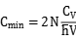

式中：

C_{min}----单组分的方法最小检出浓度，mg/m³；

N----仪器基线噪声，AU；

C----单组分标准物质浓度，μg/ml；

v----样品洗脱体积，ml；

----采样现场的温度（t，℃）与标准状态绝对温度之和，（t+273）K

V----标况下的采样体积，L。

10.2精密度
重复分析的样品数应占现场样品数的10%以上，同一重复分析的样品应分析6次以上，采用Grubbs法检验精密度，在1%的剔除水平下，无可疑分析数据，否则应采取相应的措施纠正。

10.3准确性
分析方法准确性控制采用加标回收率质量控制图来完成。取20份涵盖实际样品可能浓度范围的标准物质，进行加标回收率的测定，（加标量不能大于待测物含量的3倍），依据加标回收率制作质量控制图，质量控制图的使用参考本标准8.2.5.

11质量保证与控制

11.1干扰和排除
a）避免将DNPH采样管直接暴露于日光下；
b)由于乙腈中含有的甲醛可定量转化为腙，使样品中甲醛测定浓度值偏高。因此，在质量控制程序内，乙腈中甲醛应进行检查，甲醛的浓度应小于1.5ng/ml；
c)如果选用自制采样管，必须通过多次重结晶将DNPH提纯到达UV级标准。重结晶是在40℃-60℃让溶剂慢慢蒸发获取最大晶体。提纯后的DNPH储存于UV级乙腈中，直至使用。选用HPLC分析DNPH中醛酮组分的污染程度，每支管的空白值应小于0.15μg；
d)甲醛和丙酮为实验室常用试剂，容易带来背景干扰；
e)选择合适的色谱柱和分析条件，将多种组分分离，使共存物干扰问题得以解决。
11.2每天选用分析物浓度不小于150ng/ml（醛酮组分浓度）校正时，HPLC的进样重复性应在10%以内，当选用分析物浓度不大于75ng/ml校正时，HPLC的进样重复性应小于25%。每天保留时间的精度都应做证在7%以内。

12结果报告
应至少包括以下内容：
a)分析条件；
b)计算结果，应包括：气候舱污染物的浓度值、醛酮组分测量值、环境污染物背景值、空白值；
c）分析谱图。

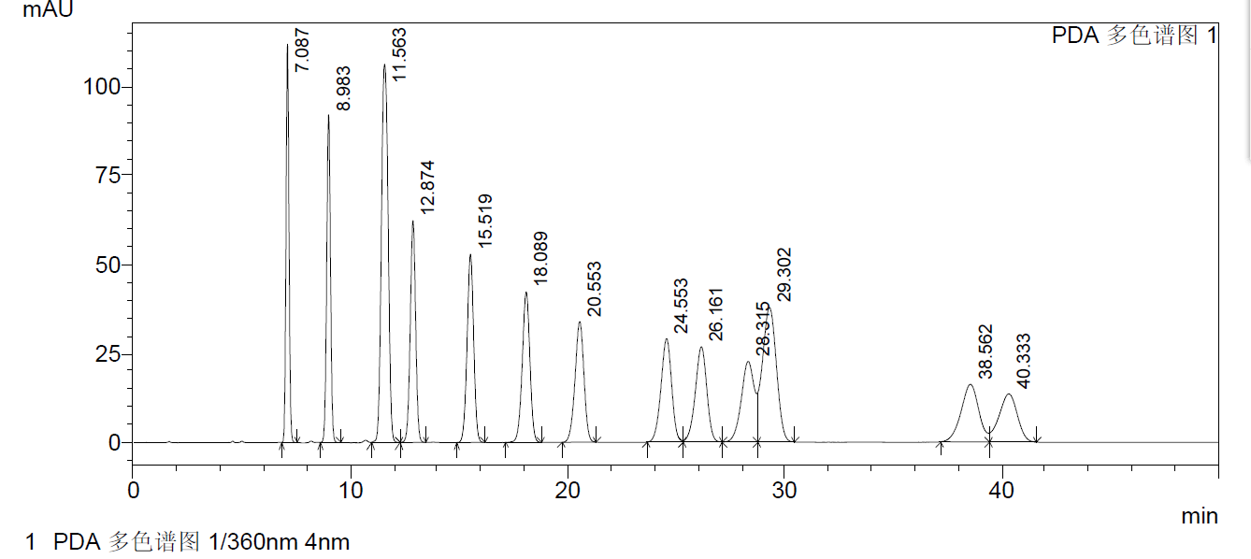

图1 DNPH管分析醛酮组分的典型色谱图

注：图中保留时间对应物质名称
保留时间（min） | 物质名称 | 保留时间（min） | 物质名称
7.087 | 甲醛 | 24.553 | 异戊醛
8.093 | 乙醛 | 26.161 | 戊醛
11.583 | 丙烯醛/丙酮 | 28.315 | 邻甲苯甲醛
12.874 | 丙醛 | 29.302 | 间对甲苯甲醛
15.519 | 丁烯醛 | 38.562 | 己醛
18.089 | 丁醛 | 40.333 | 2,5-二甲基苯甲醛
20.553 | 苯甲醛

附录A

（规范性附录）

家具外形轮廓体积计算

A．1测量仪器

钢直尺或卷尺，精确度不低于1mm。如采用面积测定仪，精确度应不低于1mm²。

A．2各类木家具外形轮廓体积计算方法

A．2.1柜类家具
测量柜类家具的最大水平投影面积和最大外形高度，计算两者的乘积作为柜类家具外形轮廓体积。

A．2.2桌类家具
测量桌类家具的最大水平投影面积和最大外形高度，计算两者的乘积作为桌类家具外形轮廓体积。

A．2.3椅类家具
测量座面的最大水平投影面积和座面最大高度，计算两者的乘积作为椅类家具的外形轮廓体积。椅背和扶手的体积忽略不计。

A．2.4凳类家具
测量凳面的最大水平投影面积和凳面最大高度，计算两者的乘积作为凳类家具的外形轮廓体积。

A．2.5床类家具
测量床铺面的最大水平投影面积和铺面高度，计算两者的乘积作为床类家具的外形轮廓体积。高出铺面的

_________________________________

《家具中醛酮类化合物的测定方法 高效液相色谱法》
编制说明（征求意见稿）
一、项目背景
- 目的与意义
室内空气与人们的生活息息相关，据统计，每天人们在家的活动时间超过65%。家具作为各种原辅材料(主要包括人造材、木材、胶黏剂、油漆、皮革、软体材料等)通过加工制作的终端产品，其中释放的醛酮类有机污染物是造成室内空气污染的主要原因之一，其对人体的危害越来越引起人们的重视。
醛酮类羰基化合物是主要的大气污染物之一，这类污染物不仅是一级污染物，部分还是二级污染物，是光化学烟雾的主要成分。现已证明大气中醛类和酮类污染物对人的眼睛、皮肤和呼吸道有强烈的刺激作用，甲醛、丙烯醛对动物具有致癌作用。目前，国内外制定并颁布的环境法规中将多种醛酮类化合物列入重点控制的有毒、有害污染物名单中。因此，对家具产品中醛酮类有机污染物的分析与监测显得尤为重要。
- 国内外研究情况
国内外对建筑材料、人造板等VOCs释放研究较多，专门针对家具VOCs释放测试方法的研究较少，对家具样品中醛酮类化合物测试方法更少。我国国家标准法仅有GB 18584-2001《室内装饰装修材料木家具中有害物质限量》，其对木家具的检测是一种破坏性测定，既破坏了家具产品，又不能全面反映家具在实际使用过程中醛酮类化合物释放情况，测定过程也比较繁琐，对醛酮类化合物的检测也仅限于甲醛。国外家具VOCs释放测试方法有ASTM D6670-01（2007），此标准主要是对建筑材料、家具以及打印机和空气的净化器等设备在一定环境和使用条件下VOCs释放量的测试方法；ANSI/BIFMA M 7.1-2007和ANSI/BIFMA X 7.1-2007是用于对办公家具释放的VOCs测试方法；这些方法都是用气候舱对样品进行无破坏性测定。
目前，气候舱法已成为国际上最通用的采样收集各种材料及制品释放的VOCs的方法。气候舱是一种能模拟室内真实空间环境，并能通过相关技术手段以控制温度、相对湿度、气流速率、空气置换率等环境因素，具有一定体积的测试设备。采用气候舱来模拟各种产品特定的使用环境，采集一定量的气候舱中的气体，通过适合的化学分析方法来分析所采集气体中醛酮类组分来测定其含量，具有较高的准确度和实用性。
为了保证人们在室内建筑中健康舒适的生活环境，切实提高人们的生活质量，围绕我国城市人居生活环境改善与保障必须解决的重大问题，结合我国的实际需求，制定与公众预期相契合的行业、产品标准，是守护公共安全的第一道关口。同时也有助于提升家具产品质量安全，推动家具产业转型升级，促进形成绿色生态家具环境。
二、工作简况
1、任务来源
本文件制定项目来源于湖南省市场监督管理局下达的标准化项目通知（湘市监标函〔2020〕21号），项目由湖南省产商品质量监督检验研究院负责起草。
2、简要工作过程
2019年12月，湖南省产商品质量监督检验研究院在前期资料搜集、市场调研和研究试验的基础上，依据相关标准申报规定向湖南省市场监督管理局提出了标准申报计划并提交了相关资料。
2020年3月标准制定任务下达后，湖南省产商品质量监督检验研究院、湖南优冠体育有限公司迅速组建了标准起草组并召开了项目启动会议。会上确定了标准修订原则、标准大纲并明确了具体分工和时间安排，开始了标准制定工作。
2020年5~12月：按照第一次会议安排，标准起草组单位和成员各司其职持续进行资料搜集、实验研究、方法验证等工作，有序推进标准制定工作，期间召开了多次组内讨论会最终于12月底完成了《家具中醛酮类化合物的测定方法 高效液相色谱法》标准征求意见稿及其编制说明。
2021年1~5月：标准起草组就征求意见稿向社会公开征求意见，对收到的反馈意见进行了逐条讨论和研究并依据相关意见对标准进行了认真修改和完善，最终形成了征求意见稿。
2021年6月：本文件召开了地方标准审查会，会上与会专家对标准文本进行了认真审查并提出了相应修改意见，会后标准起草组就专家的修改意见对标准送审稿进行了认真修改和完善，最终形成了标准报批稿。
3、主要起草单位/起草人及其所做工作
本文件由湖南省产商品质量监督检验研究院、湖南优冠体育有限公司起草。其中湖南省产商品质量监督检验研究院负责全面起草工作，具体工作包括收集、整理国内外相关标准和技术资料，制定实验研究方案，实验的操作以及标准起草和编制说明编写等组织、协调、审核工作。
本文件主要起草人为：石鹏途、胡艳君、上官佳。起草人员负责标准制定工作的组织、协调，相关资料的查阅、收集，标准文本及编制说明的起草、撰写，组织召开座谈会，通过电子邮件、网站等方式征集、整理和归纳相关的意见和建议。
三、标准编制原则
《家具中醛酮类化合物的测定方法 高效液相色谱法》标准在制定工作中，标准起草小组本着科学性、完整性、适用性、先进性4个原则来编写，旨在能完善现有标准、引导行业生产、解决产品问题。
1、 科学性
本文件的制订重点关注家具产品醛酮类污染物特性，标准制定前，标准起草小组首先搜集了国内外相关从产品标准、材料标准和室内空气质量提升在国内外的关注方向，调查了历年的家具产品相关的检测数据，掌握了大量可靠的资料。制定过程中，时刻关注国内外家具产品相关有害物质标准制订情况，适时调整和完善标准的适用范围和测试方法的筛选，在借鉴国外先进标准的基础上，根据家具产品的醛酮类污染物释放特点，进行了适当的改进，并进行了多次验证实验，确保标准试验方法的可行性和可靠性，保障了标准的科学性要求。
2、完整性
针对各种类型家具产品的醛酮类污染物释放情况，标准起草小组多次召开技术交流会，最终确定了本文件的适用范围，将醛酮类污染物目标高关注度物确定为15种，使《家具中醛酮类化合物的测定方法 高效液相色谱法》具备完整性。
3、适用性
标准起草小组对所编写内容，与相关装饰装修材料标准和国内外室内空气质量标准进行了对照，探讨标准内容的可行性，确保标准要求可以有效适用于家具醛酮类污染物释放相关技术指标的检测需要。
4、先进性
标准制定过程中标准起草小组查阅了国际国内各方对于相关法律法规、标准资料、科研论文。并在制定过程中多次与国内同行进行了咨询和研讨，确保了标准中试验方法和技术指标的国际先进性。
四、标准主要内容的依据
标准起草小组根据GB/T 1.1-2020 《标准化工作导则 第1部分：标准化文件的结构和起草规则》编制标准草案。标准主要内容包括范围、规范性引用文件、术语和定义、方法原理、试剂材料、仪器与设备、样品预处理、分析、结果计算、方法特性、质量保证与控制和结果报告共12章及1个规范性附录。

1、关于范围
本文件适用于家具中醛酮类化合物的测定方法。本文件适用于测定家具中15种以上醛酮类化合物，包括：甲醛、乙醛、丙酮、丙烯醛、丙醛、丁烯醛、丁醛、苯甲醛、戊醛、异戊醛、邻甲苯甲醛、间甲苯甲醛、对甲苯甲醛，2，5-二甲基苯甲醛、己醛。
2、关于术语和定义
本文件中涉及的术语和定义均引用国内、国际现行标准和行业管理规范要求。
3、关于原理
本文件选择填充了涂渍DNPH硅胶的填充柱采样管，采集一定体积的气候舱中空气样品，样品中的醛酮组分保留在采样管中。醛酮组分在强酸作为催化剂的条件下与涂渍于硅胶上的DNPH反应，生成稳定有颜色的腙类衍生物。使用高效液相色谱仪的紫外或二极管阵列检测器检测，保留时间定性，峰面积（峰高）定量分析醛酮化合物含量。
4、关于试剂和材料
本文件规定检测方法中所使用的水，未注明其他要求时，应符合GB/T 6682规定的三级水；使用的试剂，未注明其他要求时，均为色谱纯试剂。样品的采集使用已填充了涂渍DNPH硅胶的DNPH采样管。本文件用15种醛酮-DNPH混合标准储备溶液的质量浓度均为100 mg·L⁻¹，用乙腈稀释15种醛酮-DNPH混合标准储备溶液，配制成质量浓度分别为0.20mg·L⁻¹、1.0mg·L⁻¹、5.0 mg·L⁻¹、10 mg·L⁻¹和20mg·L⁻¹。
5、关于仪器和设备
本文件根据国内外研究现状、结合我国内实验室实际情况，充分考虑检测方法的可操作性和实验室间所有的设备仪器差异，本文件主要采用采样管收集样品气体、液相色谱仪分析给出目标物含量。本文件规定了气候舱、采样管、液相色谱仪、分析天平、恒流采样器、固相萃取仪等主要设备的通用参数和工作条件，不同实验室根据自己实验条件选择。
- 分析步骤
气候舱工作条件：气候舱使用前先用无尘布对其内箱进行擦拭清洁后再进行高温清洁，高温清洁的温度为240℃，时间为4～8h（根据气候舱实际情况而定），箱体的空气置换率为（2±0.025）次·h⁻¹。清洁后气候舱的中任何单个目标VOC浓度应低于0.005 mg ·m⁻³，方可用于样品的检测。气候舱样品检测的工作条件模拟样品实际使用环境：温度（23±2）℃，相对湿度（45±10）%，空气置换率为1次·h⁻¹。

色谱工作条件：选用等效C18反相高效液相色谱柱，在反相液相色谱中，通过改变有机相和水相的比例，可调节流动相的极性，从而有效地改善流动相对被吸附物质的洗脱能力和分离的选择性。同时适当的流量和稳定的柱温也是影响分离效果的重要因素。通过试验，当流动相为V（水）：V（乙腈）=40：60，流量为1.0mL·min⁻¹，柱温为30℃时可获得满意的分离效果。采用PDA可获得乙腈溶液中15种醛酮-DNPH的光谱图（见图1），并测得它们的最大吸收波长在354～388nm之间。本实验选择360nm作为检测波长，在此波长下，各组分的吸光度均已达到其最大吸收的85%以上，满足了分析灵敏度的要求。
因此，等效C18反相高效液相色谱柱（4.6mm ×250mm ×5 μm）；流动相为V（水）：V（乙腈）=40：60；流量为1.0mL·min-1；试样的进样体积为25μL；色谱柱温度30℃；二极管阵列检测器波长为360nm，外标法定量检测。
按照试验方法对15种醛酮-DNPH混合标准溶液系列进行测定，以各目标物的质量浓度为横坐标，与其对应扣除空白响应后的峰面积为纵坐标绘制标准曲线。结果表明：各化合物的质量在0.2μg·mL⁻¹～20μg·mL⁻¹之间呈线性，线性回归方程和相关系数见表1。
按仪器工作条件对0.2μg·mL⁻¹的混合标准溶液连续测定6次，计算其标准偏差，以3倍的标准偏差为该方法的检出限（采样按标准状态下的体积10L计算），结果见表1。
峰号1-13对应的化合物名称同表1
图1混合标准溶液的色谱图

表1 15种醛酮类化合物的保留时间、线性参数和检出限
峰号 | 化合物 | 保留时间t/min | 线性回归方程 | 相关系数 | 检出限ρ/μg·m⁻³
1 | 甲醛 | 7.11 | y=1.260×10⁵x-7.284×10³ | 0.9999 | 0.012
2 | 乙醛 | 8.99 | y=1.301×10⁵x-7.511×10³ | 0.9999 | 0.020
3 | 丙酮、丙烯醛 | 11.54 | y=2.652×10⁵x-1.716×10⁴ | 0.9999 | 0.011
4 | 丙醛 | 12.84 | y=1.248×10⁵x-9.117×10³ | 0.9998 | 0.013
5 | 丁烯醛 | 15.36 | y=1.287×10⁵x-7.277×10³ | 0.9999 | 0.013
6 | 丁醛 | 17.97 | y=1.199×10⁵x-7.665×10³ | 0.9999 | 0.030
7 | 苯甲醛 | 20.22 | y=1.101×10⁵x-4.646×10³ | 0.9999 | 0.032
8 | 异戊醛 | 24.33 | y=1.162×10⁵x-8.079×10³ | 0.9999 | 0.013
9 | 戊醛 | 25.84 | y=1.133×10⁵x-7.615×10³ | 0.9999 | 0.025
10 | 邻甲苯甲醛 | 27.71 | y=1.013×10⁵x-5.606×10³ | 0.9999 | 0.051
11 | 间甲苯甲醛 | 28.61 | y=2.010×10⁵x-9.474×10³ | 0.9999 | 0.026
12 | 己醛 | 37.84 | y=1.053×10⁵x-1.291×10⁴ | 0.9999 | 0.027
13 | 2，5-二甲基苯甲醛 | 39.26 | y=9.289×10⁴x-9.075×10³ | 0.9998 | 0.036

- 验证实验
采用气候舱法采样收集家具中挥发性有机物释放量，是目前国际上通用的检测方法（见图2）。采用气候舱来模拟各种产品特定的使用环境，运行一定时间后，采集一定量的气候舱中的气体，通过高效液相色谱仪进行分析检测家具样品中的醛酮化合物具有较高的准确度和实用性。
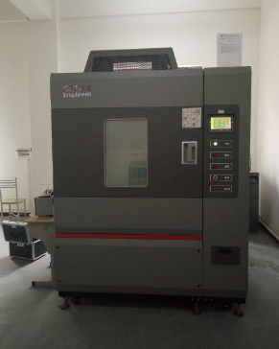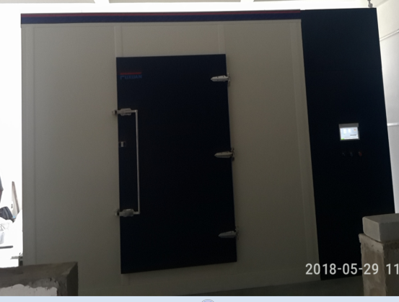
图2 气候舱
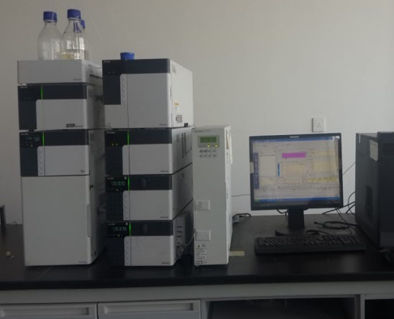

图2 气候舱

表7 2018年实验数据汇总表
序号 | 样品名称 | 图片 | 样品尺寸（cm） | 材质 | 体积（m³) | 厚度  cm | 气候舱 m³ | 温度℃ 湿度RH% | 换气率（次/h）
1-1 | 欧式梳妆凳 | 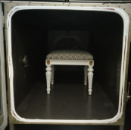 | 52×39×49 | 主材主樱桃木实木结构，油漆为环保木器油漆，坐垫部分为高密度回弹海绵和纯棉提花布艺。 | 0.100 | 1.8 | 1 | 23/45 | 1.33
2-1 | 床头柜 | 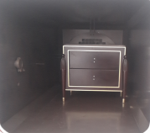 | 47×39×55 | 主体部分为全实木榉木，油漆为钢琴烤漆。 | 0.100 | 1.8 | 1 | 23/45 | 1.33
3-1 | 书架 | 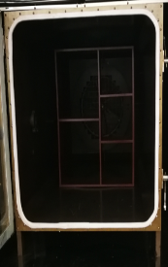 | 60×20×74 | E1级密度板环保材质。 | 0.089 | 1.2 | 1 | 23/45 | 1.00
4-1 | 换鞋休闲小圆凳 | 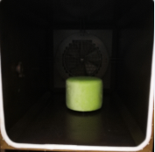 | R33×28 | 主材为绿色绒布 | 0.024 | 6.4 | 1 | 15/40 | 1.00
5-1 | 花架 | 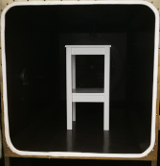 | 33×33×60 | 主材为桐木，油漆为环保油性油漆。 | 0.065 | 1.8 | 1 | 23/45 | 1.00
6-1 | 儿童沙发 | 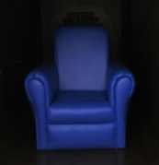 | 58×44×50 | PU皮革，填充料为中密度泡沫海绵。 | 0.109 | 7.1 | 15 | 23/45 | 1.00
7-1 | 花梨木茶水架 | 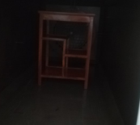 | 45×30.5×62.5 | 为实木材质（花梨木），使用环保生漆。 | 0.086 | 1.8 | 1 | 23/45 | 1.00
8-1 | 定制衣柜 | 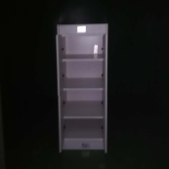 | 45×60×100 | 环保饰面板 | 0.27 | 1.8 | 15 | 23/45 | 1.00
9-1 | 美式沙发边几 | 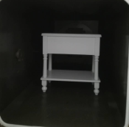 | 56×33×58 | 框架为进口橡胶木，部分为E1级密度板财实木皮，涂料为大宝油漆。 | 0.107 | 1.8 | 1 | 23/45 | 1.00
10-1 | 床垫 | 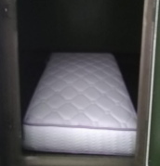 | 200×120× 0.24 | 天然乳胶软硬两用定做席梦思床垫，床垫主要材质有乳胶、弹簧、棕和海绵。 | 0.576 | 24 | 15 | 35/60 | 1.00
11-1 | 置物架 | 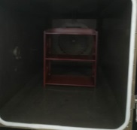 | 52×30×59 | 主材是楠竹，表面涂环保清漆。 | 0.092 | 1.2 | 1 | 23/45 | 1.00
12-1 | 欧式茶几 | 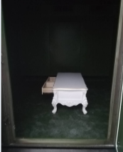 | 120×60×49 | 框架实木，抽屉实木，其他面板门板 是E级环保密度板，环保油漆。 | 0.353 | 1.8 | 15 | 23/45 | 1.00
13-1 | 斗柜 | 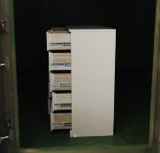 | 120×43×107 | 主材为桐木，表面涂环保油漆。 | 0.552 | 1.8 | 15 | 35/60 | 1.00
14-1 | 餐桌 | 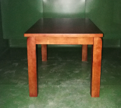 | 135×85×76 | 主材为实木橡胶木，为开放式喷涂工艺，涂环保油漆。 | 0.872 | 1.8 | 15 | 15/40 | 1.00

7、关于计算结果
考虑到每个实验室在样品气体采集时温度、大气压力等环境因素，本文件规定将采样体积换算成标准状态下采样体积后进行样品中醛酮化合物浓度计算。本文件根据每个样品测得的醛酮化合物质量以及采样体积，计算得到家具的醛酮化合物的浓度。

五、采用国际标准和国外先进标准情况
无。
六、与现行相关法律、法规及标准的协调性
本文件符合现行法律、法规和规章的要求，与其它相关标准之间不存在矛盾之处。
七、涉及专利情况
本文件在技术内容上不涉及专利，标准的实施过程中也不涉及专利。
八、重大意见分歧的处理依据和结果
标准编制过程中未发生重大分歧意见。
九、标准性质的建议说明
本文件是首次制定，建议本文件为推荐性标准。
十、预期社会经济效益
《家具中醛酮类化合物的测定方法 高效液相色谱法》地方标准的制定填补了家具产品醛酮类化合物的测定方法的空白，该标准的制定确立了家具产品中醛酮类化合物检测的技术依据，具有一定先进性和权威性。
本文件适用于家具产品中醛酮类化合物的检测，本文件的制定有助于保证人们在室内建筑中健康舒适的生活环境，切实提高人们的生活质量，围绕我国城市人居生活环境改善与保障必须解决的重大问题，结合我国的实际需求，制定与公众预期相契合的行业标准，是守护公共安全的第一道关口。同时也有助于提升家具产品质量安全，推动家具产业转型升级，促进形成绿色生态家具环境，对推动整个行业的有序、健康、快速的发展和提升行业整体的经济和社会效益具有重要的意义。
十一、贯彻实施标准的建议
建议本文件及时发布并实施。同时为了贯彻实施本标准，建议开展本标准应用技术的宣传贯彻工作。应在实施前保证文本的充足供应，让每个使用者都能及时得到文本，保证必要的检测仪器设备，这是保证新标准贯彻实施的基础。
十二、其他应当说明的事项
无其它应予说明的事项。
标准起草小组
2021年6月7日

